**Monographie : Bulgarie – Système éducatif bulgare – La question Rom – Sofia – Kardzhali**

**Projet Erasmus+ « Osez ! », 2022-2025**

Le projet « Osez les collectifs de travail ! » regroupe 3 pays (France, Italie, Bulgarie), universités, institutions scolaires et établissements scolaires.

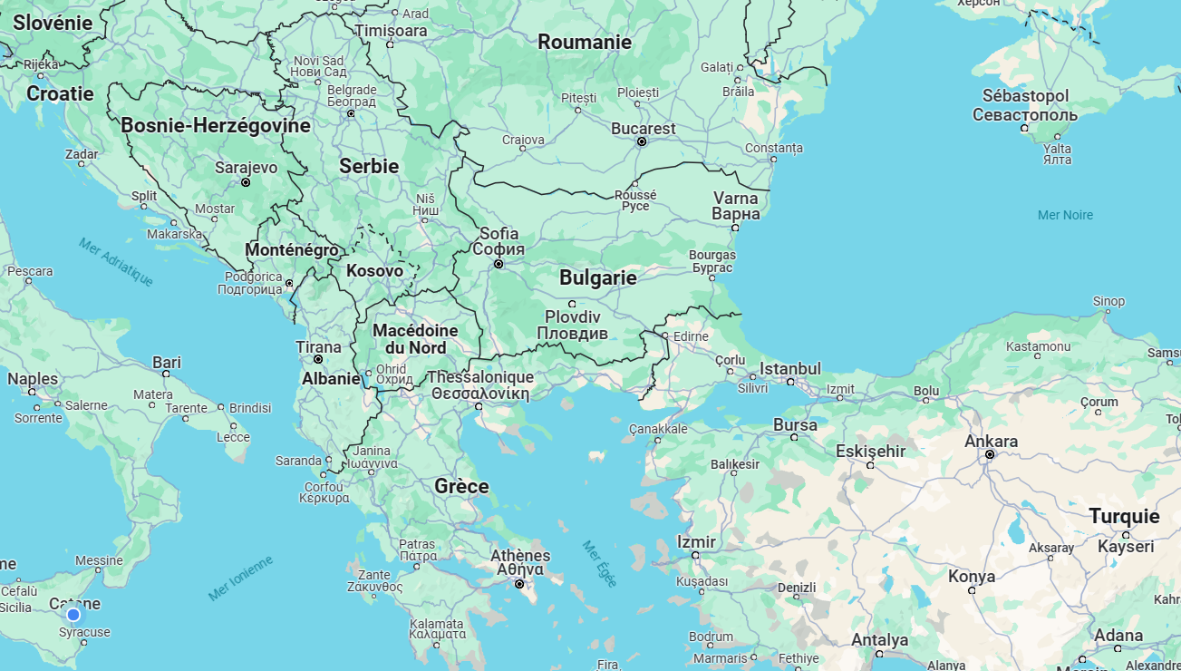

**Kardzhali**

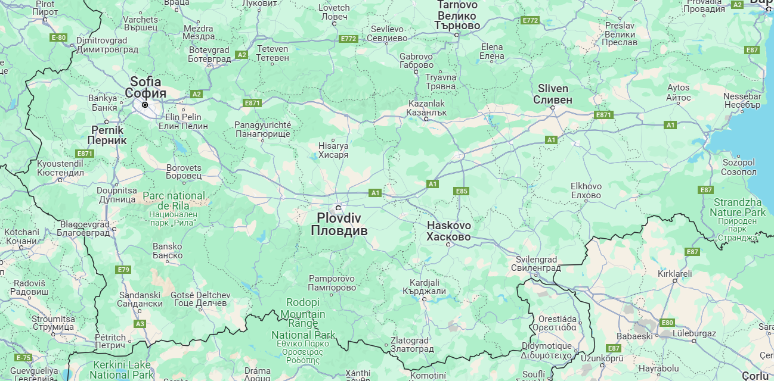

**Le système éducatif bulgare**

Elément central de la société bulgare. Comme dans de nombreux pays, il évolue pour répondre aux besoins changeants de la société. Pour comprendre pleinement le système éducatif bulgare, il est important d'examiner ses composantes clés, ses défis et ses réalisations.

Le système éducatif a amorcé sa transition post-communiste d’une société totalitaire à une démocratie dès les années 90 mais sous forme d’une succession d’étapes. Dès 1991, les acteurs de terrains, principalement les professeurs, percevait le système en échec du fait d’un socialisme social ayant échoué, d’une insuffisance de moyens, de pratiques pédagogiques inefficaces et de la dégradation du statut social des professeurs. Ce constat conduit à une réforme éducative anticommuniste dans le principe[1], anti centralisatrice, et se rapprochant des standards occidentaux. Très rapidement, l’éducation estime avoir réalisé l’essentiel de l’évolution, ne nécessitant plus que des ajustements comme par exemple l’ouverture de l’éducation aux technologies de l’information et de la communication.

L’enseignement supérieur se rapproche des modèles anglo-saxons, avec des mobilités des enseignants et des étudiants.

En lien avec l’adhésion à l’Union européenne, la société et l’état questionnent et prennent en compte de nouveaux champs éducatifs comme l’éducation des enfants des travailleurs migrants, l’égalité des chances, la lutte contre l’analphabétisme… Avant 2007, date de l’adhésion, les rapports[2] concernant l’évaluation du système éducatif bulgare mentionnent les avancées comme dans l’actualisation des connaissances, l’évaluation des élèves, et au final, la démocratisation.

Structure du système éducatif bulgare :

Le système éducatif bulgare est divisé en plusieurs niveaux :

* Éducation préscolaire : bien que non obligatoire, l'éducation préscolaire en Bulgarie est largement disponible et est considérée comme une étape importante dans le développement de l'enfant. Les établissements préscolaires comprennent des garderies et des jardins d'enfants.
* Éducation primaire : l'enseignement primaire en Bulgarie est obligatoire pour les enfants dès six ans. Le programme d'études comprend des matières telles que les mathématiques, les sciences, la langue bulgare, les langues étrangères, les arts et l'éducation physique.
* Éducation secondaire : l'éducation secondaire est divisée en deux cycles. Le premier cycle, d'une durée de quatre ans, est généralement effectué dans des écoles secondaires générales. Le deuxième cycle, d'une durée de trois ans, est proposé dans des lycées et offre des programmes d'études spécialisés dans des domaines tels que les sciences, les langues, les arts ou les technologies.
* Enseignement supérieur : la Bulgarie compte un certain nombre d'institutions d'enseignement supérieur, y compris des universités et des collèges techniques. Les étudiants peuvent obtenir des diplômes de premier cycle, des diplômes de troisième cycle et des diplômes de doctorat dans une variété de domaines académiques et professionnels.

Enjeux : le système éducatif bulgare est confronté à plusieurs défis :

* Financement insuffisant : les budgets alloués à l'éducation sont souvent insuffisants pour répondre aux besoins des écoles en matière d'infrastructure, de ressources pédagogiques et de formation des enseignants.
* Les inégalités socio-économiques ont un impact significatif sur l'accès à une éducation de qualité en Bulgarie. Les enfants issus de milieux défavorisés ont souvent moins d'opportunités d'accéder à une éducation préscolaire et de poursuivre leurs études au niveau supérieur.
* La qualité de l'enseignement : bien que de nombreux enseignants en Bulgarie soient impliqués et compétents, il existe des préoccupations concernant la qualité globale de l'enseignement. Des efforts sont nécessaires pour améliorer la formation des enseignants, moderniser les méthodes d'enseignement et promouvoir l'innovation pédagogique.
* L’abandon scolaire, le décrochage : le taux d'abandon scolaire en Bulgarie demeure élevé, en particulier parmi les populations marginalisées.

Dynamiques actuelles : pour relever ces défis, le gouvernement bulgare a mis en œuvre diverses initiatives et réformes, notamment :

* Investissement dans l'éducation : le gouvernement a augmenté les fonds alloués à l'éducation pour améliorer les infrastructures scolaires, moderniser les programmes d'études et offrir une formation continue aux enseignants.
* Des programmes d'inclusion ont été lancés pour soutenir les élèves issus de milieux défavorisés, y compris ceux issus des Roms, de minorités ethniques et de familles à faible revenu, afin de garantir qu'ils aient un accès égal à une éducation de qualité.
* Le curriculum a été révisé pour mieux répondre aux besoins du marché du travail et de la société moderne. Des efforts sont en cours pour introduire des matières telles que les compétences numériques, l'éducation environnementale et l'esprit d'entreprise dans les programmes d'études.
* Des programmes de développement professionnel sont mis en place pour renforcer les compétences des enseignants, encourager l'innovation pédagogique et promouvoir une culture de l'apprentissage continu.

**Les chefs d’établissement**

Les chefs d'établissement scolaire en Bulgarie jouent un rôle crucial dans le fonctionnement des écoles et dans la promotion de la qualité de l'éducation. Leur responsabilité va bien au-delà de la simple gestion administrative ; ils sont également chargés de promouvoir un environnement d'apprentissage stimulant, de soutenir le développement professionnel des enseignants et de favoriser la réussite des élèves.

Les chefs d'établissement en Bulgarie assument une gamme diversifiée de responsabilités, notamment :

* Gestion administrative : les chefs d'établissement sont chargés de superviser les opérations quotidiennes de l'école, y compris la gestion des ressources humaines, des finances et des infrastructures avec des marges d’autonomies très supérieures aux établissements français par exemple.
* Leadership pédagogique : ils jouent un rôle crucial dans le développement et la mise en œuvre de politiques et de pratiques pédagogiques visant à améliorer l'enseignement et l'apprentissage.
* Les chefs d'établissement soutiennent le développement professionnel des enseignants en organisant des formations, en encourageant la collaboration entre pairs et en fournissant des ressources pédagogiques.
* Relations avec la communauté : ils interagissent avec les parents, les élèves, les membres de la communauté locale et les autorités éducatives pour promouvoir la participation et le soutien à l'école.

Qualifications et formation :

Pour occuper le poste de chef d'établissement en Bulgarie, il est généralement requis d'avoir un diplôme universitaire dans le domaine de l'éducation ou dans un domaine connexe, ainsi qu'une expérience significative en enseignement et en gestion. De plus, les chefs d'établissement doivent généralement suivre une formation spécifique en gestion scolaire et en leadership pédagogique.

Les chefs d'établissement en Bulgarie sont confrontés à plusieurs défis dans l'exercice de leurs fonctions :

* Financement insuffisant : les écoles en Bulgarie sont souvent confrontées à des contraintes budgétaires qui limitent leur capacité à fournir des ressources adéquates pour soutenir l'enseignement et l'apprentissage.
* Inégalités socio-économiques : les écoles situées dans des régions défavorisées sont confrontées à des défis supplémentaires liés à la pauvreté, au manque d'infrastructures et à d'autres facteurs socio-économiques qui peuvent avoir un impact sur la réussite des élèves.
* Gestion des ressources humaines : recruter, motiver et retenir des enseignants qualifiés constituent une difficulté pour de nombreux chefs d'établissement, en particulier dans les zones rurales ou défavorisées où les conditions de travail peuvent être moins attractives et face à l’attrait pour les diplômés techniques de postes à l’étranger.
* Pressions externes : les chefs d'établissement sont souvent confrontés à des pressions externes, telles que les attentes des autorités éducatives, les demandes des parents et les exigences des évaluations nationales, qui peuvent parfois entraver leur capacité à mettre en œuvre leur vision pédagogique.

Evolutions : de nombreuses initiatives et réformes sont mises en œuvre pour soutenir le travail des chefs d'établissement en Bulgarie :

* Formation continue : des programmes de formation continue sont proposés pour renforcer les compétences en leadership et en gestion des chefs d'établissement, les aidant ainsi à relever les défis complexes auxquels ils sont confrontés.
* Décentralisation : des efforts sont en cours pour décentraliser la prise de décision et accorder aux chefs d'établissement une plus grande autonomie dans la gestion des ressources et la mise en œuvre des politiques pédagogiques.
* Partenariats communautaires : les chefs d'établissement sont encouragés à établir des partenariats avec des entreprises locales, des organisations communautaires et d'autres acteurs externes pour enrichir l'expérience éducative des élèves et renforcer les liens avec la communauté.
* Innovation pédagogique : des initiatives sont lancées pour encourager l'innovation pédagogique et l'adoption de nouvelles méthodes d'enseignement et d'apprentissage qui répondent aux besoins des élèves dans un monde en constante évolution.

L’exercice du leadership pédagogique par les chefs d’établissement.

Les directeurs de collège et de lycée sont chargés de définir une vision claire pour leur établissement, en mettant l'accent sur l'excellence académique, le développement personnel des élèves et la préparation à la vie active. Ils élaborent également des objectifs pédagogiques spécifiques pour réaliser cette vision, en identifiant les domaines prioritaires tels que l'amélioration des résultats scolaires, la promotion de la réussite des élèves et le développement des compétences du 21ème siècle.

Les directeurs encouragent l'innovation pédagogique en soutenant l'adoption de nouvelles méthodes d'enseignement et d'apprentissage qui favorisent l'engagement des élèves et la réussite académique. Cela peut inclure l'intégration des technologies de l'information et de la communication (TIC) en classe, la mise en œuvre de méthodes actives d'apprentissage telles que l'apprentissage par projet ou l'apprentissage coopératif, et la personnalisation de l'enseignement pour répondre aux besoins individuels des élèves.

Les directeurs jouent un rôle central dans le développement professionnel des enseignants en organisant des formations régulières, des ateliers et des séminaires sur des sujets pertinents tels que les nouvelles méthodes pédagogiques, l'utilisation des technologies éducatives, la gestion de classe et l'évaluation des élèves. Ils encouragent également la collaboration entre pairs en facilitant les échanges de bonnes pratiques et en encourageant le mentorat entre enseignants expérimentés et débutants.

Les directeurs assurent une supervision pédagogique efficace en observant les cours, en fournissant des retours constructifs aux enseignants et en évaluant leurs performances. Ils identifient les besoins en matière de développement professionnel et mettent en place des plans d'amélioration individuels pour soutenir la croissance professionnelle des enseignants. Ils veillent également à ce que les normes de qualité élevées soient maintenues dans tout l'établissement en évaluant régulièrement les pratiques pédagogiques et en prenant des mesures correctives lorsque cela est nécessaire.

Les directeurs favorisent une culture d'apprentissage continu en encourageant la réflexion sur la pratique, en promouvant la recherche-action et en soutenant l'expérimentation de nouvelles idées et approches. Ils créent un environnement où les enseignants se sentent encouragés à prendre des risques professionnels, à apprendre les uns des autres et à s'engager dans un processus continu d'amélioration.

En Bulgarie, le recrutement des directeurs de lycée suit un processus réglementé par la législation nationale sur l'éducation. Voici les principales étapes et critères généralement impliqués dans le recrutement des directeurs de lycée en Bulgarie :

Les candidats au poste de directeur de lycée doivent généralement remplir certaines exigences de qualification, telles qu'un diplôme universitaire dans le domaine de l'éducation ou dans une discipline connexe, ainsi qu'une expérience professionnelle pertinente dans le domaine de l'éducation.

Processus de sélection : le processus de sélection des directeurs de lycée en Bulgarie peut varier d'une région à l'autre, mais il comprend généralement :

* Annonce du poste vacant : Les postes de directeurs de lycée vacants sont généralement annoncés publiquement, soit par les autorités éducatives régionales, soit par les conseils d'établissement des lycées concernés.
* Dépôt des candidatures : Les candidats intéressés soumettent leurs candidatures conformément aux directives spécifiques fournies dans l'annonce du poste. Les documents requis peuvent inclure un curriculum vitae détaillé, une lettre de motivation et des références professionnelles.
* Évaluation des candidatures : Les candidatures sont examinées par un comité de sélection ou une commission de recrutement, qui évalue les qualifications, l'expérience et les compétences des candidats par rapport aux critères établis pour le poste.
* Entretiens : Les candidats présélectionnés peuvent être invités à passer des entretiens avec le comité de sélection ou la commission de recrutement. Ces entretiens peuvent porter sur des sujets tels que l'expérience professionnelle, les compétences en leadership, la vision pédagogique et les plans pour l'établissement.
* Évaluation des compétences : Certains processus de recrutement peuvent également inclure des évaluations des compétences, telles que des exercices de résolution de problèmes ou des études de cas, conçus pour évaluer les compétences en leadership et la capacité des candidats à prendre des décisions éclairées.
* Une fois le processus de sélection terminé, le comité de sélection ou la commission de recrutement recommande un candidat pour le poste de directeur de lycée. La nomination officielle est généralement effectuée par les autorités éducatives régionales ou par le ministère de l'Éducation et des Sciences, en fonction de la juridiction compétente.
* Après sa nomination, le nouveau directeur de lycée peut être tenu de suivre une formation spécifique sur les politiques éducatives, les procédures administratives et les responsabilités du poste. Il est ensuite intégré dans son nouveau rôle, où il travaille en étroite collaboration avec le personnel de l'établissement et les autorités éducatives pour assurer une transition en douceur et efficace.

**La question rom**

Au centre de toutes les attentions nationales et internationales relatives à la Bulgarie, la question rom est à la fois présente dans les études et analyses institutionnelles et universitaires comme dans l’imaginaire collectif[3]. Il reste difficile d’apprécier l’importance démographique des Roms en regard de plusieurs éléments : une partie des Roms préfèrent s’identifier comme bulgares ou turcs, d’autres ne sont pas recensés car en résidence temporaire à l’étranger. Dans ces circonstances, le nombre de Roms résidant en Bulgarie est généralement compris entre 400 000 et 800 000 personnes

L'éducation des Roms en Bulgarie est une question complexe et importante qui nécessite une attention particulière en raison des défis socio-économiques et culturels auxquels cette communauté est confrontée. Voici un aperçu de la

Malgré les progrès réalisés au fil des ans, les Roms en Bulgarie continuent de faire face à des obstacles significatifs dans l'accès à l'éducation. Des facteurs tels que la pauvreté, la discrimination, le manque d'infrastructures éducatives adéquates et les préjugés socio-culturels contribuent à la marginalisation de nombreux enfants roms dans le système éducatif.

Bien que des efforts aient été déployés pour améliorer le taux de scolarisation des enfants roms, il reste encore des défis à surmonter. Les taux de scolarisation des enfants roms sont souvent inférieurs à ceux de la population majoritaire, et de nombreux enfants roms abandonnent l'école prématurément, souvent en raison de facteurs tels que la pauvreté, le manque de ressources familiales et les attitudes négatives à l'égard de l'éducation.

La ségrégation scolaire est un problème persistant en Bulgarie, où de nombreux enfants roms sont dirigés vers des écoles spéciales ou des classes d'éducation spéciale, souvent sur la base de critères arbitraires ou discriminatoires. Cette ségrégation entraîne une éducation de moindre qualité et limite les opportunités d'apprentissage et de développement des enfants roms.

Le gouvernement bulgare a mis en œuvre diverses initiatives visant à améliorer l'éducation des Roms, notamment des programmes de scolarisation précoce, des mesures pour lutter contre la ségrégation scolaire, et des programmes de bourses et de soutien aux études supérieures. Des organisations non gouvernementales (ONG) et des initiatives de la société civile travaillent également activement pour promouvoir l'éducation des Roms et pour sensibiliser à l'importance de l'inclusion et de l'égalité des chances dans le système éducatif.

Pour améliorer l'éducation des Roms en Bulgarie, il est nécessaire de prendre en compte leurs besoins spécifiques et de mettre en œuvre des mesures adaptées. Cela peut inclure la formation des enseignants sur la diversité culturelle, la fourniture de ressources éducatives adaptées aux besoins linguistiques et culturels des enfants roms, ainsi que des initiatives pour lutter contre la discrimination et favoriser l'inclusion dans les écoles.

**Eléments statistiques sur le système scolaire bulgare :**

Le taux brut de scolarisation en Bulgarie pour l'enseignement primaire est d'environ 98,5%, ce qui signifie que la plupart des enfants en âge d'aller à l'école primaire sont inscrits dans des établissements scolaires. Pour l'enseignement secondaire, le taux brut de scolarisation est d'environ 90%.

En Bulgarie, il existe environ 2 600 écoles primaires et environ 500 lycées et écoles secondaires. Ces écoles sont réparties dans tout le pays, des grandes villes aux zones rurales.

Environ 700 000 élèves fréquentent les écoles primaires et secondaires en Bulgarie. Cependant, le nombre d'élèves a tendance à diminuer ces dernières années en raison du déclin démographique et de l'émigration.

Environ 80% des élèves fréquentent des écoles publiques, tandis que les 20% restants fréquentent des écoles privées. Les écoles privées sont généralement plus répandues dans les grandes villes et sont souvent considérées comme offrant une éducation de meilleure qualité, bien qu'elles puissent être coûteuses.

Le système éducatif bulgare est structuré en trois niveaux d'enseignement : l'enseignement pré primaire (pour les enfants de moins de 7 ans), l'enseignement primaire (de la 1re à la 8e année) et l'enseignement secondaire (de la 9e à la 12e année).

Les dépenses publiques pour l'éducation en Bulgarie représentent environ 4,5% du PIB du pays. Cependant, malgré ces dépenses relativement élevées, le système éducatif bulgare fait face à des défis en matière de qualité et d'équité, notamment en ce qui concerne l'accès à une éducation de qualité pour tous les enfants, quel que soit leur origine socio-économique.

Schéma du système scolaire et supérieur (source OECE, 2003)

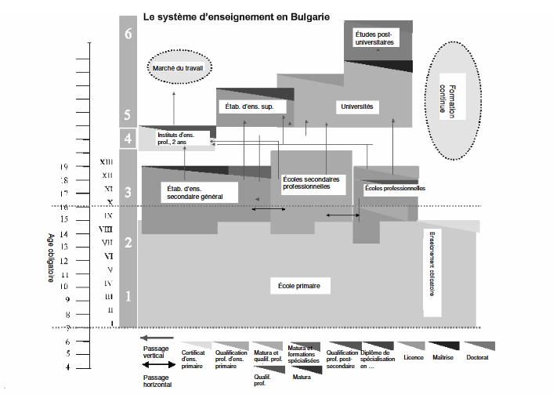

**Eléments bibliographiques**

* Commission européenne. Réussir l’élargissement. Document de stratégie et Rapport de la Commission européenne sur les progrès réalisés par chacun des pays candidats sur la voie de l’adhésion. Bruxelles, 15 novembre, 2001 b, <http://europa.eu.int/comm/enlargement/report2001/strategy_fr.pdf>
* L’éducation, ça (se) compte. Les chiffres clés des systèmes éducatifs nationaux. Unesco, Institut for Statistics, 2001, cédérom.
* LHOMEL, E. « Bulgarie : contre vents et marées ». In Lhomel, E. (dir.). L’Europe centrale et orientale. Dix ans de transformations (1989-1999). Paris : La documentation Française, 2000 a.
* LHOMEL, E. « De la chute du Mur aux portes de l’Union européenne ». In Lhomel, E. (dir.). L’Europe centrale et orientale. Dix ans de transformations (1989-1999). Paris : La documentation Française, 2000 b.
* MARES, A. « Préface ». Historiens & Géographes, n° 377, 2002.
* OECE 2006, Le système éducatif en Bulgarie, Editions OECE, Paris, 2004
* Pierre-Louis Gauthier, « L’éducation en Bulgarie », Revue internationale d’éducation de Sèvres [En ligne], 32 avril 2003, URL : http://journals.openedition.org/ries/1973 ; DOI : https://doi.org/10.4000/ries.1973
* Unesco. Atelier européen sur l’évaluation de l’éducation dans les pays d’Europe centrale et orientale. Paris, 5-7 nov. 1992. Rapport, 1992.

1. Suppression du cours de philosophie marxiste-léniniste à la faculté de Sofia, le cours de théorie de l’éducation communiste devenant un cours sur les théories de l’éducation.
2. <http://europa.eu.int/comm/enlargement/bulgaria>
3. <https://regard-est.com/les-roms-bulgares-une-population-peu-homogene-et-marginalisee>